Муниципальное бюджетное дошкольное образовательное учреждение

***«Центр развития ребёнка – детский сад № 53 «Топтыжка»***

города Рубцовска Алтайского края

658204, г. Рубцовск, ул. Алтайская, 33

телефон: 7-59-65, 7-59-66, e-mail:

[detsad-53-2011@mail.ru](mailto:detsad-53-2011@mail.ru)

**Мастер-класс для педагогов**

**«Детское экспериментирование – средство познавательного и творческого развития дошкольника в образовательном процессе ДОУ»**

**Оформитель:**

Есауленко Е.П., воспитатель

**Введение**

Перемены, происходящие в нашей стране, определили необходимость разработки и внедрения нового поколения образовательных стандартов общего образования. Актуальные задачи, поставленные сегодня перед школьным образованием, значительно расширяют сферу действия и назначение образовательных стандартов. У выпускника современной школы должны быть сформированы готовность и способность творчески мыслить, находить нестандартные решения, проявлять инициативу, т.е. выпускник должен быть конкурентоспособным. Не случайно, что для создания модели Новой школы стал необходим переход к деятельностно- компетентностной образовательной модели с ведущим фактором межчеловеческого взаимодействия, интерактивности. Поэтому планируемые разработка и освоение программы основного общего образования являются одним из важнейших механизмов реализации федерального государственного стандарта.

Актуальность детского экспериментирования обусловлена тем, что для развития личности дошкольника особое значение имеет усвоение им представлений о взаимосвязи природы и человека. Овладение способами практического взаимодействия с окружающей средой обеспечивает становление мировидения ребенка, его личностный рост. Существенную роль в этом направлении играет поисково-познавательная деятельность дошкольников, протекающая в форме экспериментальных действий. Экспериментирование побуждает детей к самостоятельному поиску причин, способов действий, проявлению творчества.

Большое значение детское экспериментирование имеет для интеллектуального развития детей. В процессе эксперимента идет развитие памяти ребенка, активизируются его мыслительные процессы. Детям постоянно приходится устанавливать причинно-следственные связи, доказывать и опровергать. Все это необходимо и в учебной деятельности.

***Цель мастер-класса:***

- дать участникам мастер-класса практические знания об опытно-экспериментальной деятельности детей дошкольного возраста и возможности применения ее на практике;

- создать условия для плодотворного общения участников мастер-класса в данной области с целью развития их творческого потенциала;

- распространение педагогического опыта.

***Задачи мастер-класса:***

- повысить уровень профессиональной компетенции участников.

- сформировать у участников мастер – класса мотивацию на использование в воспитательно – образовательном процессе опытно – экспериментальную деятельность.

-активизировать самостоятельную работу педагогов, дать им возможность заимствовать элементы педагогического опыта.

***Практическая значимость:***

Данный мастер класс может быть интересен педагогам, работающим по теме экспериментирования и поисковой деятельности детей. Педагог, использующий экспериментирование в своей работе, найдет для себя что-то новое, а неработающий, поймет насколько это интересное и увлекательное занятие

**I Развитие познавательной активности дошкольников в процессе экспериментирования.**

Среди возможных средств развития исследовательской активности дошкольников особого внимания заслуживает детское экспериментирование. Развиваясь как деятельность, направленная на познание и преобразование объектов окружающей действительности, детское экспериментирование способствует расширению кругозора, обогащению опыта самостоятельной деятельности, саморазвитию ребенка.

В образовательном процессе дошкольного учреждения учебное экспериментирование является тем методом обучения, который позволяет ребенку моделировать в своем сознании картину мира, основанную на собственных наблюдениях, опытах, установлении взаимозависимостей, закономерностей и т. д. Экспериментальная работа вызывает у ребенка интерес к исследованию природы, развивает мыслительные операции (анализ, синтез, классификацию, обобщение и др., стимулирует познавательную активность и любознательность ребенка, активизирует восприятие учебного материала по ознакомлению с природными явлениями, с основами математических знаний и т. п.

Как отмечает А. И. Савенков, экспериментирование и исследовательская практика ребенка-дошкольника – это один из основных путей познания окружающего мира. Его следует рассматривать не просто как один из многочисленных методов обучения, а как основной путь познания, к которому следует максимально приблизить обучение.

Развитие исследовательских способностей ребенка – одна из важнейших задач современного образования.

Экспериментирование в дошкольных учреждениях может осуществляться в познавательной и продуктивной формах. В детском экспериментировании наиболее мощно проявляется собственная активность детей, направленная на получение: новых сведений, новых знаний (познавательная форма экспериментирования), на получение продуктов творчества (продуктивная форма экспериментирования).

К познавательной форме экспериментирования можно отнести фронтальные занятия, наблюдения в природе, рассматривание альбомов и фотографий, чтение познавательной литературы, тематические и ситуативные беседы, целевые прогулки, экскурсии.

К продуктивной форме относятся совместная деятельность воспитателя с ребенком, самостоятельная деятельность детей, трудовая деятельность, опыты, игры эксперименты, развлечения, КВН.

Чем старше становится ребенок, тем большим разнообразием форм он может овладеть. Овладение каждой формой экспериментирования подчиняется закону перехода количественных изменений в качественные. Возникнув в определенном возрасте, каждая очередная форма развивается, усложняется и совершенствуется. На определенном этапе в ее недрах создаются предпосылки для возникновения нового, еще более сложного способа экспериментаторской деятельности.

Накопление, систематизация, использование и преобразование опыта детей в деятельности опосредованно естественными и специально созданными условиями развивающей среды.

Обучение детей экспериментированию необходимо начинать с насыщения развивающей среды:

1. На соответствующих возрастных этапах развивающая предметная среда должна создавать условия для формирования ведущих видов деятельности и одновременно учитывать особенности других видов.

2. Предметная среда должна соответствовать возможностям ребенка для перехода к следующему этапу развития.

3. Предметная среда должна включать не только уже известные ребенку объекты, но и те, которые побуждают его к последующей деятельности.

4. Проектирование предметной среды вытекает из исходной инициативности ребенка, его стремления на деле применить свои знания (как «ясные», так и «неясные», поскольку только в этом случае знания будут им присвоены, осмыслены и обогащены.

Для закрепления полученных знаний, умений и навыков, также устойчивой мотивации содержание образовательных занятий включаются в режимные моменты (дидактические игры вопрос-ответ, на которых дети могут самостоятельно ответить на вопросы: Как? Зачем? Почему, что стимулирует их познавательную активность. В группе создается «Исследовательская лаборатория».

В процессе организации поисковой деятельности у детей появляется способность самостоятельно ставить познавательные задачи, отражающие более глубокое проникновение в сущность явлений природы, установление аналогий, понимание все более общих закономерностей.

Осуществляя руководство поисковой деятельностью детей, важно создавать условия для решения каждой задачи, возникающей по их инициативе.

В процессе обучения поисковая деятельность детей совершенствуется. Динамика ее проявляется в переходе от принятия познавательных задач, поставленных воспитателем, и решения их с помощью взрослого к самостоятельной постановке и решению. Постепенно у детей формируется способность к самостоятельному формулированию поисковых задач.

Целесообразнее всего опытническую деятельность организовывать с детьми старшего дошкольного возраста. К этому времени у дошкольников уже будет накоплен определенный информационный багаж, они научатся сопоставлять факты, информацию природоведческого содержания, что позволит им успешно разрешить поставленную в опыте проблему. Однако несомненно, что к опытнической деятельности детей необходимо готовить. Подготовка осуществляется на этапе младшего и среднего дошкольного возраста путем проведения различных исследовательских занятий с детьми.

Таким образом, ознакомление дошкольников с явлениями неживой природы (физическими явлениями и законами) занимает особое место в системе разнообразных знаний об окружающем. Одной из актуальных проблем современной системы образования является развитие любознательности, познавательной и творческой активности, каждой личности. По определению психологов и педагогов, творческая деятельность – это одна из содержательных форм психической активности человека. Творческий процесс – это особая форма качественного перехода от уже известного к новому, неизвестному. У дошкольников этот переход осуществляется через организацию различных форм экспериментальной, исследовательской деятельности.

**II Мастер – класс.**

Уважаемые коллеги. Мы очень рады нашей встрече. Общеизвестно, педагоги как пчелки, которые трудятся не покладая рук, стремясь собрать как можно больше полезного, интересного и необходимого для своей работы. Вот и сегодня мы собрались с вами, чтобы поделиться опытом и я надеюсь, что каждый из вас унесет с собой что-то новое, необходимое и значимое.

Все мы знаем, что дети дошкольного возраста по своей природе – пытливые исследователи окружающего мира, поэтому у них постоянно существует потребность в новых впечатлениях, у них возникает много вопросов, на которые они хотят получить ответ.

И перед нами тоже встали вопросы:

-Как обуздать кипучую энергию и неуёмную любознательность ребёнка?

-Как максимально использовать пытливость детского ума и подтолкнуть ребенка к познанию мира?

-Как, способствовать развитию творческого начала ребёнка?

И вот совет:

Экспериментировать с детьми, лучшего и нет.

Пусть тот, кто ставит свои вопросы

Сам и находит на них ответы.

Одной из форм организации, в познавательно исследовательской деятельности является - экспериментирование. Экспериментальная деятельность вызывает огромный интерес у детей. Опыты - словно фокусы. Только загадка фокуса так и остаётся неразгаданной, а вот всё, что получается в результате опытов, можно объяснить и понять.

И сейчас мы предлагаем провести несколько экспериментов.

***I опыт. Рисунки на воде.***

Для опыта понадобится: холодная вода, емкость с большой площадью поверхности, лак для ногтей нескольких цветов, зубочистка.

1. Наливаем холодную воду в сосуд с большой площадью поверхности.

2. Капаем лак для ногтей на поверхность воды.

3. Капаем лак другого цвета, далее другого и так далее.

4. Зубочисткой рисуем рисунок.

5. Опускаем в воду предмет, который хотим покрасить.

Итог: капаем в воду одну каплю лака для ногтей (она растекается по поверхности воды). Лак другого цвета капаем в центр предыдущей капли и так далее, чем больше цветов и циклов тем красочнее. После завершения циклов зубочисткой рисуем узоры из получившихся кругов. Делать все нужно быстро, пока не высох лак. Потом в эту узорную пленочку опускаем все, что хотим покрасить. Рисунок отпечатался!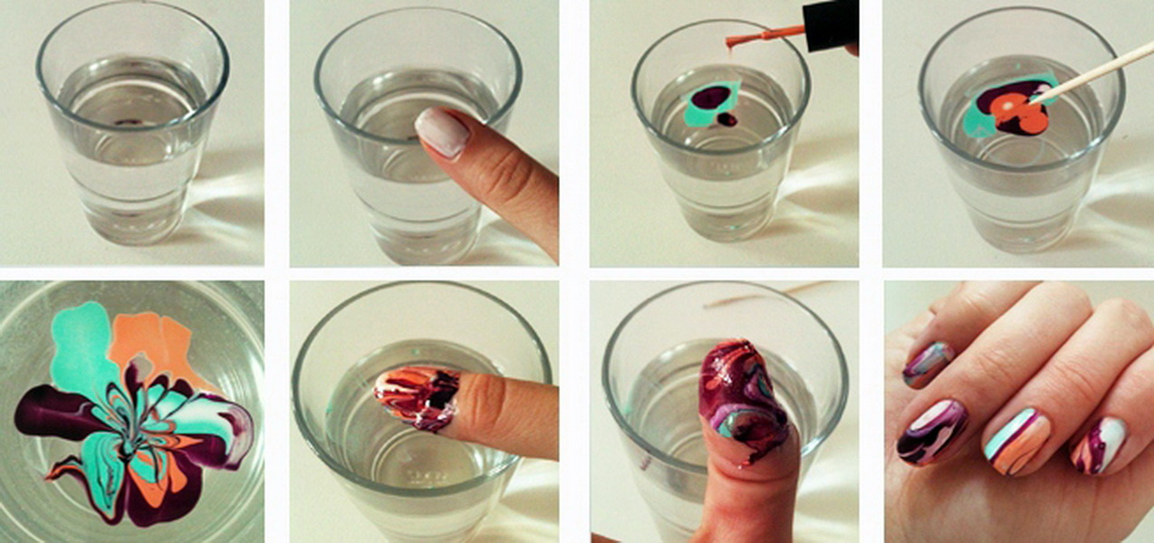

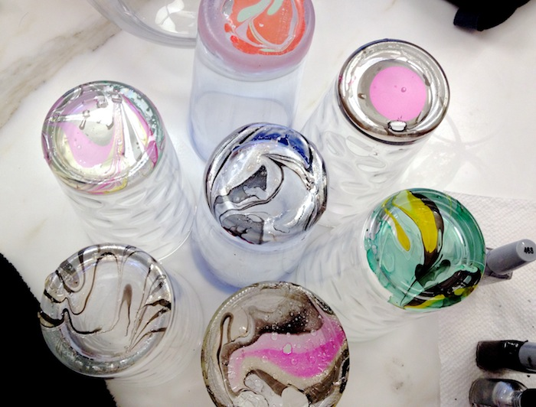

Отпечаток рисунка.

***IIопыт. Лава – лампа.***

Для опыта понадобится:Подсолнечное масло, фруктовые соки, шипучие таблетки аспирина, сосуд.

Итог: наливаем в сосуд фруктовый сок до половины, доливаем подсолнечное масло и опускаем таблетку аспирина. Сок и масло в бокале живут отдельно друг от друга. Что же касается аспирина, то современные растворимые формы содержат в своем составе соду. В кислой среде идет реакция с выделением углекислого газа, который, стремясь вверх, поднимает жидкость из нижнего слоя. Вот так получается эффект лава-лампы

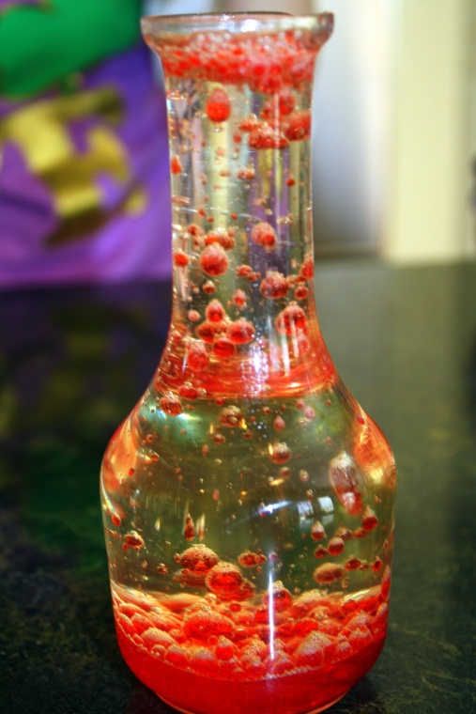

***III опыт. Радужная соль.***

Для опыта понадобится: набор цветного мела, соль, сосуд, бумага.

Итог:

1. Вам нужно взять чистый лист бумаги и насыпать на него 2-3 лож.соли.

2. А теперь возьмите мел любого цвета и раскатайте его по соли. Немного нажимайте на мелок, что бы он отдал свой цвет соли. Цвет должен получиться насыщенным.

3. У кого получилось окрасить соль в нужный цвет, аккуратно пересыпьте ее в стеклянную баночку. Чтобы поделка смотрелась интересней, пересыпайте соль в емкость под углом, поворачивая банку. Только делайте это очень аккуратно, чтобы слои соли не перемешать.

4. Далее, опять насыпаем соль и повторяем эту процедуру с мелом другого цвета. Поочередность цветов выбирайте сами.

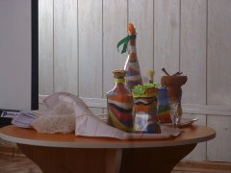



Работа очень увлекательная и интересная, детей этот процесс увлекает настолько, что очень сложно с ними разговаривать, так они увлечены этой работой.

Также, такой способ окрашивания соли, помогает снять внутреннее напряжение, как у ребенка, так и у взрослого человека.

А теперь придумайте название своей работе, но такое, чтобы в нем звучало слово соль.

Благодарю всех присутствующих за активное участие, мне очень приятно было с вами работать. Свои разноцветные баночки, вы можете забрать на память.

**Заключение**

Ребёнку - дошкольнику по природе присуща ориентация на познание окружающего мира и экспериментирование с объектами и явлениями реальности.

Ценность реального эксперимента, в отличие от мысленного, заключается в том, что наглядно обнаруживаются скрытые от непосредственного наблюдения стороны объекта или явления действительности; развиваются способности ребёнка к определению проблемы и самостоятельному выбору путей её решения; создаётся субъективно – новый продукт.

Экспериментирование как специально организованная деятельность способствует становлению целостной картины мира ребёнка дошкольного возраста и основ культурного познания им окружающего мира.

Список литературы

1. Доклад «Детское экспериментирование как элементарная поисковая деятельность дошкольников» [http://www.maam.ru/detskijsad/doklad-detskoe-yeksperimentirovanie-kak-yelementarnaja-poiskovaja-dejatelnost-detei.html]
2. Мастер – класс на тему: «Детское экспериментирование – основа поисково– исследовательской деятельности дошкольников»[http://kopilkaurokov.ru/doshkolnoeObrazovanie/prochee/159781]
3. Мастер-класс в детском саду«Детское экспериментирование как метод экологического воспитания»[http://методкабинет.рф/index.php/publications/doshkolniki/1131-arzhanyh.html]